附件3：缴费通知

一、网上缴费

网上缴费截止时间为2018年9月16日，在此日期前网上缴费，2018年10月5日可现场领取机打发票。缴费流程如下
：
- 登陆上海交通大学网上缴费平台并进行注册，网址：
http://www.jdcw.sjtu.edu.cn/payment/
建议使用IE浏览器，其他浏览器可能导致网页信息不全。
- 注册后请登录，选择相应的缴费项目“贾平凹作品专题研讨会”或学生“贾平凹作品专题研讨会（研究生）”，即教师缴费900元或学生缴费450元。然后点击右下角的“支付”，如下图：

教师缴费：

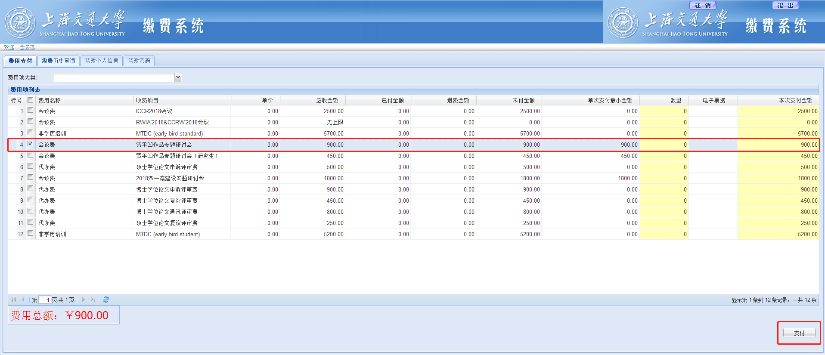

学生缴费：

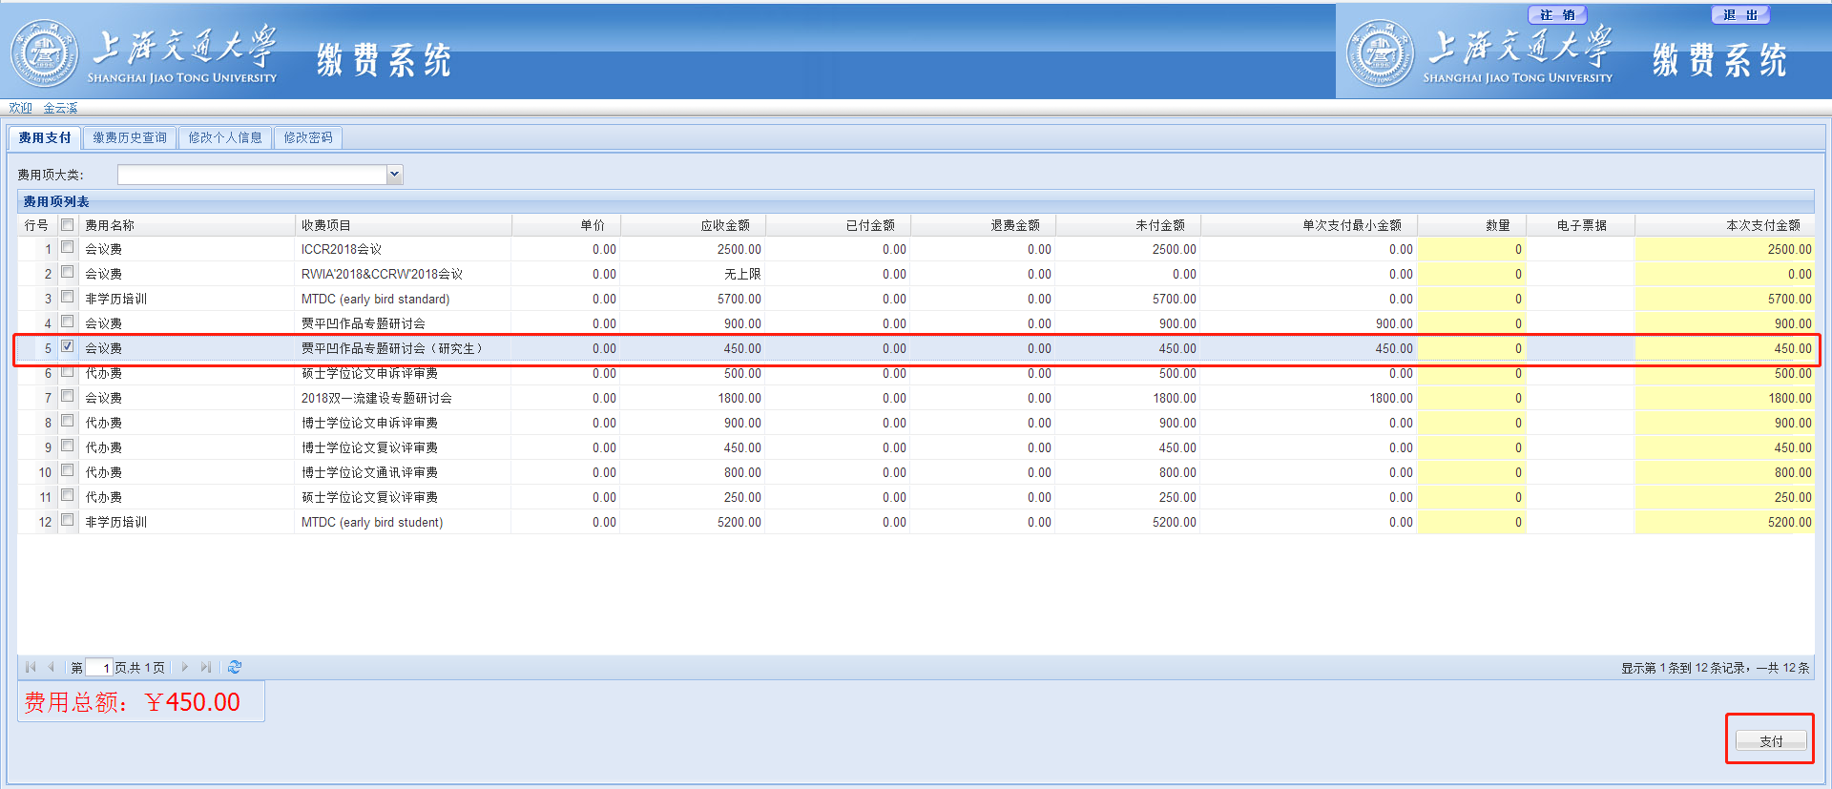

3. 点击“支付”后出现如下界面：
特别注意：在此页面，需要修改缴费单位名称，此缴费单位名称将会作为发票抬头（如有需要填写税号，请一并填写）。如不修改，则默认为注册名字。
发票一经开出，不退不换。
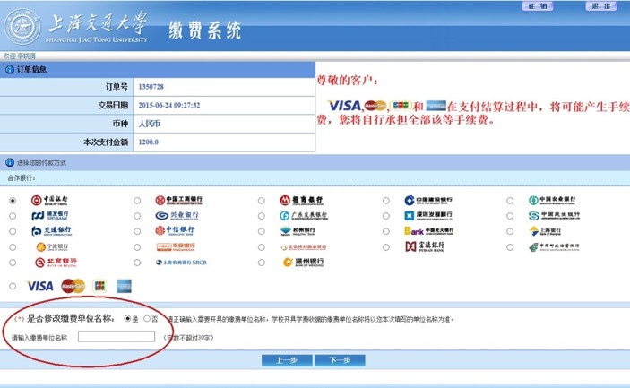
- 填写好缴费单位名称后，点击“下一步”即进入相应银行的支付页面，完成付款即可。

二、现场支付
若报到当天现场刷卡支付，无法现场领取发票。发票将在会后采用顺丰到付的方式邮寄。

